PET EXPERT nature CAT COMPLEX CARE SHAMPOO

**Almond & argan oil**

**CZ**

**CAT COMPLEX CARE SHAMPOO.** Vysoce účinný šampon přírodní řady NATURE obohacený o mandlový a arga­nový olej, určený pro všechny druhy koček. Zabraňuje vysoušení, chrání a regeneruje pokožku. Srst zůstává čistá, lesklá a hydratovaná. Je speciálně upravený na hodnotu pH pokožky kočky.

**Použití:**

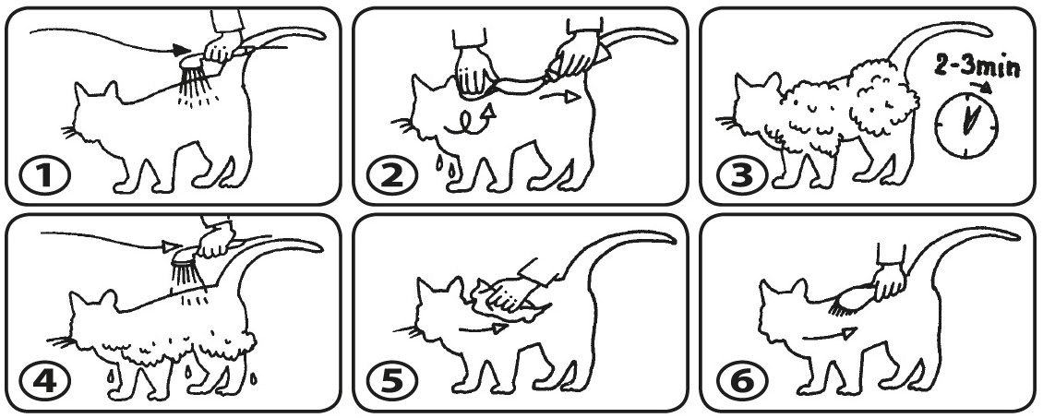

**Skladování:** Při teplotě 5-25 °C. **Výrobní šarže:** na obalu. **Exspirace:** na obalu. Uchovávat mimo dohled a dosah dětí. Odpad likvidujte podle místních právních předpisů.

**Složení:** Aqua, Sodium Coco Sulfate, Cocamidopropyl Betaine, Glycerin, Lauryl Gluco­side, Glycereth-7 Caprylate/Caprate, Coco Glucoside, Sodium Chloride, Polyglyceryl-6 Caprylate, Polyglyceryl-4 Caprate, Polyglyceryl-4 Cocoate, Polyglyceryl-6 Ricinoleate, Prunus Amygdalus Dulcis Oil, Argania Spinosa Kernel Oil, Sodium Benzoate, Potassium Sorbate, Parfum, Citric Acid.



**Vyrobeno v SR pro** **držitele rozhodnutí o schválení:** Nám. Osloboditeľov 75/14, 031 01 L. Mikuláš, Slovenská republika

**Číslo schválení:** 056-22/C

**Distributor v ČR:** TATRAPET CZ, s. r. o., Strojírenská 260/14, 155 21 Praha 5 – Zličín, Česká republika

**CZ – VETERINÁRNÍ PŘÍPRAVEK. POUZE PRO ZVÍŘATA.**

**250 ml**

